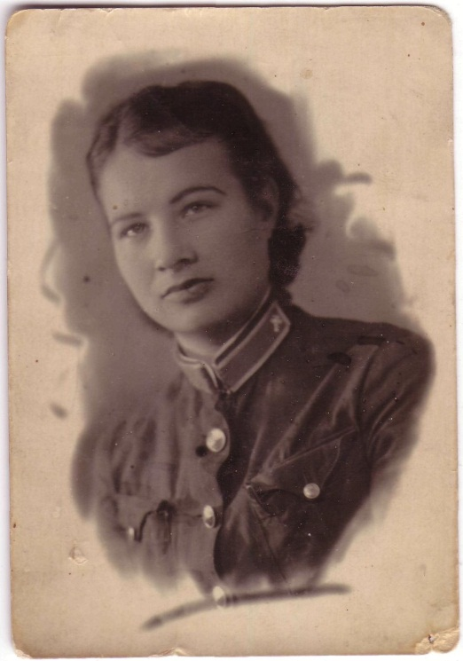

Моя прабабушка Орлова Елена Ивановна родилась в июне 1924 года. Когда началась война, ей было всего 17 лет. Она с 3 лет жила и воспитывалась в детском доме города Баку. В 16 лет после выпуска из детского дома поступила на учебу в медицинское училище и к началу войны успела закончить первый год обучения. В 1941 году проучившись еще 6 месяцев, получила специальность медицинской сестры. После ускоренного окончания училища была направлена на аэродром города Баку в звании рядового медицинской службы. Все годы войны с 1941 по 1945 служила фельдшером на аэродроме. Ухаживала за ранеными летчиками, готовила их к отправлению в госпиталь, помогала хирургам в операциях. Закончила службу в звании сержанта. Награждена медалью за оборону Кавказа. Все благодарности и награды прабабушки хранятся у нас дома. Мой прадедушка Орлов Павел Федорович до войны служил в пограничных войсках. Он один из многих пограничников, которые первые дали отпор фашистским войскам. Мой прадедушка гнал фашистов до самого Берлина. Награжден многими орденами и медалями.

Мы ни на минуту не забываем все то, что сделали ГЕРОИ Великой Отечественной войны чтобы над нашими головами было мирное небо.

